Место и роль урока в изученной теме: урок по теме «Устные приёмы сложения и вычитания в пределах 100».
Тип урока: комбинированный урок.
Цели урока:
Познакомиться с приёмами устного сложения и вычитания в пределах 100.
Планируемые результаты урока:
Предметные:
учащиеся получат возможность совершенствовать вычислительные навыки в устных приемах сложения и вычитания в пределах 100; будут развивать умения сравнивать, анализировать, классифицировать.
Метапредметные:
познавательные:
устанавливать причинно-следственные связи; развивать познавательные процессы: память, внимание, восприятие, логическое мышление.
коммуникативные:
осуществлять учебное взаимодействие; работать в группе, паре; вести учебный диалог.
регулятивные:
принимать и удерживать цель на протяжении всего урока; планировать учебные действия; осуществлять самоанализ и самооценку.
Личностные:
мотивированный интерес к математике
- Орг момент
Ребята, я считаю, что мне в жизни очень нужны знания математики, а вам?
Математика – это такая наука, которая помогла людям создать космические корабли и полететь к звездам, построить подводные лодки и опуститься на дно океанов и морей. Возможно, что в недалеком будущем именно вы сделаете расчеты совершенно новой космической ракеты.
- Актуализация знаний
Начнем работу с мозгового штурма
Белка по лесу гуляла и грибы там собирала.
6 нашла под елочкой, столько ж под сосной.
Вы, ребята, не зевайте и грибы все посчитайте.
(6+6=12)
11 груш на одной ветке, на 2 груши меньше на другой.
Скажите, сколько груш росло на второй ветке?
(11-2=9)
2 зайчонка черных, 2 зайчонка белых, 2 зайчонка серых.
Посчитайте всех зайчат на полянке что сидят.
(2+2+2=6)
В лесную школу прилетело 12 сорок,
но из них лишь 3 сороки приготовили уроки.
Сколько сорок не готовы на урок?
(12-3=9)
Вы, наверное, заметили, что ответы в последних заданиях это числа 6 и 9. Какие двузначные числа состоят из этих цифр?
(69 и 96)
Минутка чистописания
Пропишите эти числа
Обратите внимание на разницу в написании этих цифр.
Запишите в тетради число(14 ноября).
Сколько десятков и единиц в числе 14?
(1дес 4ед)
3.Определение темы и постановка цели урока

Откройте учебник по закладке на стр. 57. Прочитайте тему и цели нашего урока?
Как вы думаете это урок открытия новых знаний?
Мы с вами уже знаем свойства сложения ?
Давайте вспомним основные свойства сложения. Для этого решим задачу.
«У Маши было два красных и три синих шарика, а у Вики было три красных и два синих шарика. У кого было шариков больше и на сколько?»
Сосчитаем шарики у Маши. 2 + 3 = 5 шариков у Маши.
Теперь сосчитаем шарики у Вики. 3 + 2 = 5 шариков у Вики.
Сравним записи и количество шариков у девочек. 2 + 3 = 3 + 2
У девочек по пять шариков. Слагаемые можно переставлять местами, при этом значение суммы не изменится. Это переместительное свойство сложения.
Решим другую задачу: «У Саши четыре синих шарика. У Паши два жёлтых и три красных шарика. Сколько всего шариков у мальчиков?»
Мальчики решили задачу по-разному.
Саша к числу своих синих шариков прибавил сначала число жёлтых шариков, а затем прибавил число красных шариков. У Саши получилось девять шариков.
(4 + 2) + 3 = 9 шариков всего

Паша к числу Сашиных шариков прибавил число своих жёлтых и красных шариков. У Паши тоже получилось девять шариков.
4 + (2 + 3) = 9 шариков всего

Результат мальчики получили одинаковый, несмотря на то, что вычисляли сумму по-разному. Значит, выражения равны между собой.
(4 + 2) + 3 = 4 + (2 + 3)
Нам нужно вычислить сумму чисел десять, семь, сорок и три.
10 + 7 + 40 + 3
Если мы будем складывать числа по порядку, то у нас возникнут затруднения, потому что мы не умеем прибавлять к семнадцати число сорок.
10 + 7 + 40 + 3 =17 + 40 + 3
Воспользуемся правилом: результат сложения не изменится, если соседние слагаемые заменить их суммой. Это сочетательное свойство сложения.
Удобно выполнить вычисление следующим образом:
10 + 7 + 40 + 3 = (10 + 40) + (7 + 3) = 50 + 10 = 60
Используя переместительное и сочетательное свойства сложения, можно складывать числа в любом порядке, как удобнее.
Вывод: Для сложения однозначных и двузначных чисел мы воспользуемся свойствами сложения: переместительным и сочетательным. Используя оба свойства сложения, можно складывать числа в любом порядке, как удобнее: десятки с десятками, а единицы с единицами.
Тренировочные задания.
1.Вспомните свойства сложения и, используя их, вычислите суммы удобным способом.
Задание 1 стр 57
20+2+8+40= (20+40) +(2+8)= 70
30+3+50+7=(30+50)+(3+7)=90
6+40+4+20=(6+4)+(40+20)=70
1+10+9+60=(1+9)+(10+60)=80
Задание 2. Стр 57
2+30=30+2 20-1=19
8+(7+5)=(8+7)+5 70+5<80
4. Физкультминутка
Мы считали, мы считали,
И головки все устали.
Мы головками помашем,
Ну а ножками попляшем.
Покачаемся, поскачем
И начнем решать задачи.
5. Решение задачи
Прочитайте условие задачи №3 стр 57
Кто готов записать решение задачи на доске и защитить свое решение?
А мы решим и запишем решение самостоятельно в тетради. Если нужна моя помощь – поднимите руку.
( Проверка. Защита решения задачи )
2А - 20 учеников
3А -? На 2 ученика больше чем во 2А
4А -? На 1 ученика меньше чем в 3А
1.20+2=22
2. 22-1=21
Ответ: 21 ученик
Задание №7 стр 57
Ответ 6 треугольников и 2 четырех угольника
6. Рефлексия
Совместите название математического свойства с его значением и выражением.
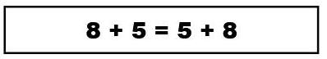
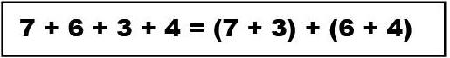
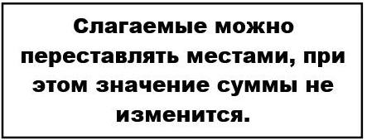
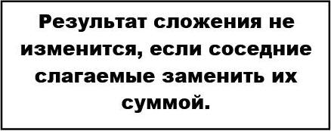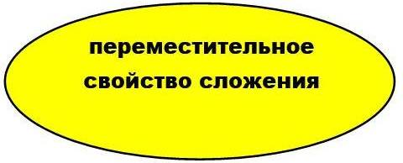
Правильные ответы:
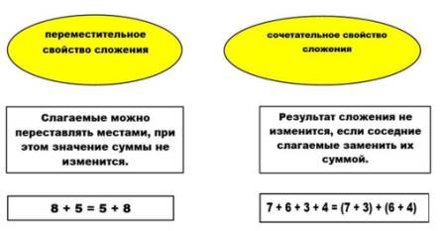
Оценивание
Домашнее задание №4 , №5 стр 57

